紅外線熱像介紹及廠務預知保養

主辦單位：台灣光電半導體產業協會(TOSIA)
執行單位：財團法人安全衛生技術中心(SAHTECH)
時間：107年5月17日（星期四）09:00~16:00
地點：工業技術研究院67館B104會議室
(新竹縣竹東鎮中興路四段195號)
人 數：預計50人，報名期限至4/23，額滿截止。
費 用：TOSIA 環安會員委員會成員免收費，非TOSIA環安委員會成員每人1,500元。
繳費方式：(1)電匯：土地銀行工研院分行，機構代號005-1563，匯款帳號156-001-00161-2戶名：財團法人安全衛生技術中心
(2)報到前交付劃線即期支票或現金，付款抬頭〝財團法人安全衛生技術中心〞，或郵寄至 新竹縣竹東鎮中興路四段195號52館413室 邱孟珊小姐收。
報名方式：請填妥報名表後，傳真03-5837538或E-Mail toshms@sahtech.org方式報名
聯 絡 人：邱孟珊 小姐，TEL:03-5836885#131
課程表
時間 | 課程內容 | 備註
08:50~09:00 | 報到
09:00~10:20 | 熱像基本原理 | 建物
10:20~10:40 | 下課休息
10:40~12:00 | 熱像原理基本運用 | 軍事、、醫學、綜合
12:00~13:00 | 午餐
13:00~14:20 | 廠務預知保養-電氣檢測
14:20~14:40 | 下課休息
14:40~16:00 | 廠務預知表養-機械檢測、製程及燃燒檢測
16:00 | 賦歸

報名表：
姓 名 |  | 公司名稱
電 話 | ( ) | E-Mail
職 稱 |  | 膳 食 | □葷食 □素食

會議室指引圖：

■來賓／訪客人、車：由正大門(西大門)進出。
■施工／送貨人、車：由東大門進出。

【交通資訊】
開車者：行經中山高，在95公里處下【新竹交流道】往竹東方向，經過科學園區後約10分鐘即可到達工研院。(見藍線)
行經北二高，在90公里處下【竹林交流道】往芎林方向，約二公里左轉走【東西向快速道路-68 號】(但不要上快速道路)，左轉接光明路，右轉接民族路，右轉接中興路三段，約二公里即到工研院。(見紅線) GPS 座標:WGS8 緯度：24.46.39.06 經度：121.02.25.474
搭客運：客運(飛狗、亞聯、國光、豪泰、新竹) 搭乘由台北<-->新竹
至新竹後請於清華大學站下車，下車後步行至斜對面的公車站牌處搭乘新竹客運往下公館經竹東的公車(5608)，即可抵達工研院門口(西大門)或下一站(工研院東站)。
搭火車：新竹火車站下車後往左手邊步行出火車站即可見到左手邊建築物內有公車站牌同樣搭乘新竹客運往下公館經竹東的公車(5608)，即可抵達工研院門口(西大門) 或下一站(工研院東站)。
搭高鐵：高鐵新竹站下車後，可搭計程車即可抵達工研院門口(西大門)。或者搭高鐵接駁車至清華大學轉搭往竹東的公車(5608)，即可抵達工研院門口(西大門)或下一站(工研院東站)。

工研院東大門
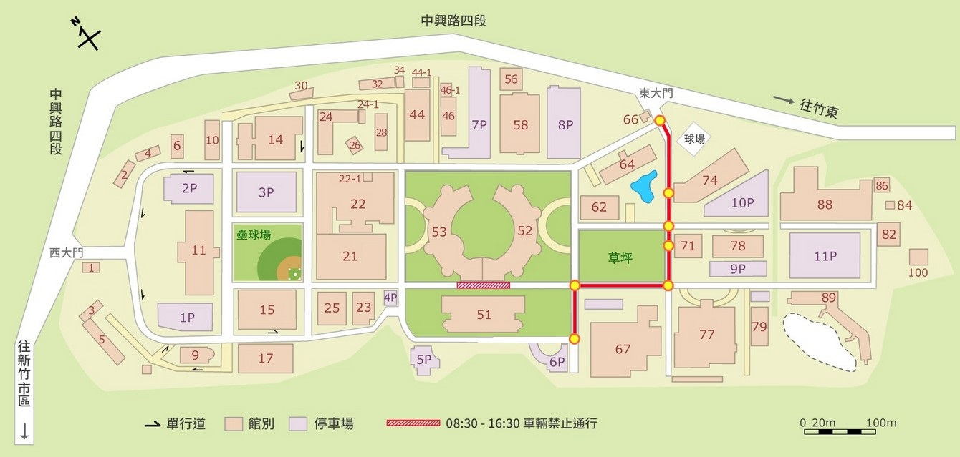
工研院西大門
訓練地點

